Bài 2:
1. Các thực thể (Entities)
- Sinh viên
- Môn học
- Mục tiêu học tập
2. Các thuộc tính cơ bản (Attributes)
- Thực thể: Môn học
  - Mã môn học (Đây là thuộc tính định danh/Khóa chính)
  - Tên môn
  - Số tín chỉ
- Thực thể: Mục tiêu học tập
  - Nội dung mục tiêu (Ví dụ: đạt điểm cao, hoàn thành bài tập...)
- Thực thể: Sinh viên
  - Đề bài không liệt kê thuộc tính cụ thể (như tên, mã số sinh viên) cho thực thể này, nhưng trong mô hình ERD vẫn cần xác định nó là một thực thể để tạo mối liên kết.
3. Mối quan hệ giữa các thực thể (Relationships)
a. Quan hệ giữa Sinh viên và Môn học
- Tên quan hệ: Học
- Mô tả: Một sinh viên đăng ký học các môn học.
- Bản số (Cardinality): 1 - N (Một - Nhiều)
  - Giải thích: Đề bài ghi "Một sinh viên có thể học nhiều môn học".
b. Quan hệ giữa Môn học và Mục tiêu học tập
- Tên quan hệ: Có (hoặc Đặt ra)
- Mô tả: Môn học có các mục tiêu cụ thể cần đạt được.
- Bản số (Cardinality): 1 - N (Một - Nhiều)
  - Giải thích:
    - Chiều đi: Mỗi môn học có thể có nhiều mục tiêu.
    - Chiều về: Mỗi mục tiêu chỉ thuộc về một môn học.
Bài 3:
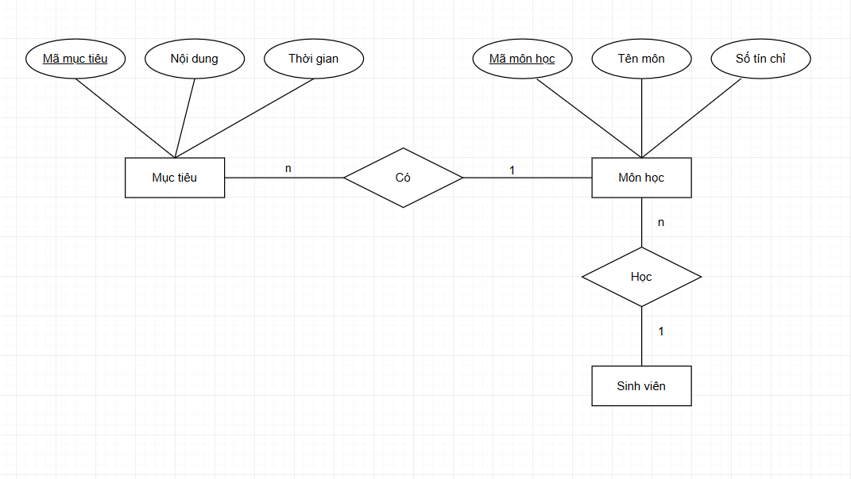
Bài 4:
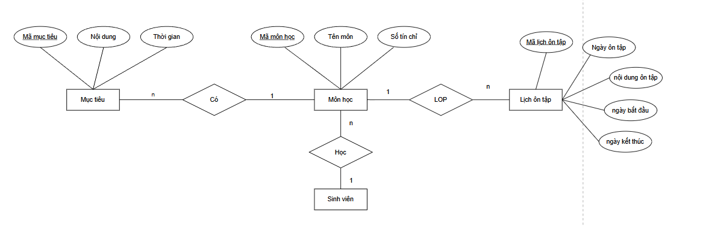
Bài 5:
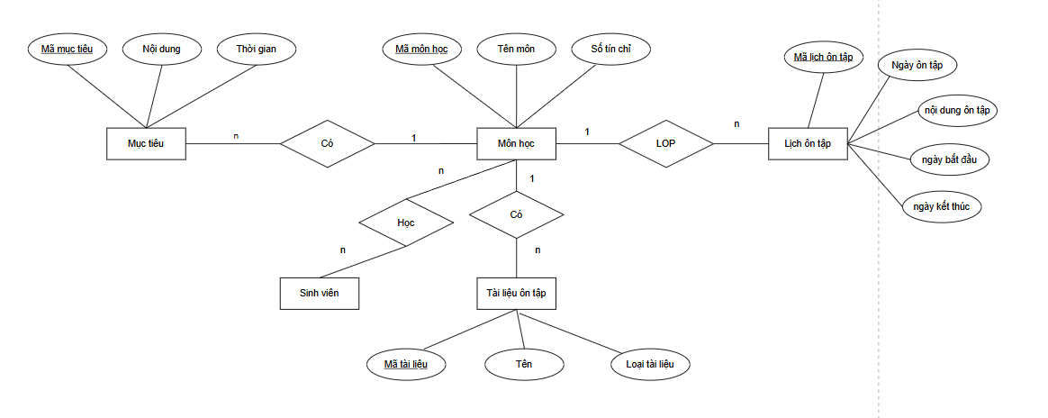
Bài 6:
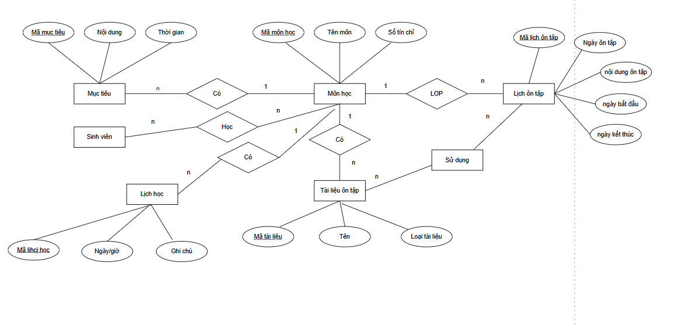
Bài 7:
